

**SAT与基于SAT的数独游戏求解器使用手册**

## 引言

本使用手册是对2021秋-程序设计综合课程设计的设计问题一：基于SAT问题的数独游戏求解程序所作的说明，方便用户使用本程序各项功能。该程序与本使用手册在同一文件夹中，名为SAT.exe。

该程序能够正确的求解不太复杂的SAT问题，并且可以读入或者创建数独棋盘进行游戏。

## 功能概述

程序分为两个模块：SAT求解模块和数独游戏模块。

1. SAT求解模块

该模块能够从当前目录或者“助教课设演示检查要求”文件夹中读取文件。读取文件成功之后可以使用DisplayClauses功能显示cnf文件的子句或者使用DPLL功能进行求解操作。正确求解时DPLL求解功能会给出求解时间和求解结果。用户也可以选择exit功能返回上一层菜单。

1. 数独游戏模块

该模块前三个功能是针对程序能否正确利用DPLL求解数独问题所做出的测试。用户进行数独游戏时可直接进入第四个功能PlayGame。进入PlayGame后，用户有两种方式得到棋盘：从“suduku.txt”文件中读取或者自己创建。如果用户选择后者，则可以自己选择棋盘的空格的数量（**注意：本程序只支持60以下的空格**）。在得到棋盘后，用户便可以通过PresentAnswer功能得到棋盘答案。如果用户要开始游戏，则可以选择GameStart功能进入游戏。在游戏中，用户每次可选择填入数字、删除数字、提示或退出游戏。

## 操作流程

1. SAT求解器操作流程

进入程序后，首先输入1，进入SAT求解模块，得到下图界面。

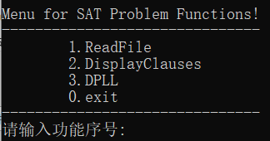

图1 SAT求解模块菜单

输入1，读取文件

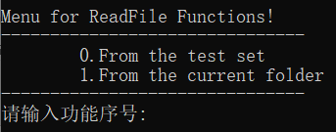

图2 读取文件菜单

选择文件所在列表，这里选择当前目录下的ais10.cnf

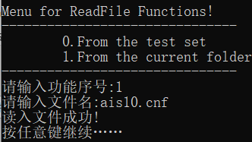

图3 读取ais10.cnf文件

输入2，显示子句，如图4，子句被成功打印

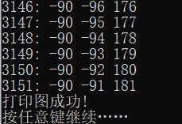

图4 输出子句

输入3，开始求解，求解结果如图5

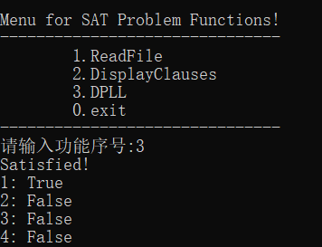

图5 求解结果

输入0，退出该模块

1. 数独游戏操作流程

进入程序后，首先输入2，得到如下界面

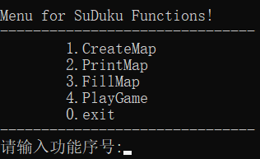

图6 数独游戏主菜单

输入4，进入游戏

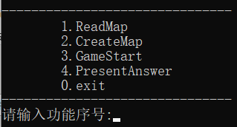

图7 数独游戏次级菜单

输入1，读取棋盘，选择任意序号（1~1000）

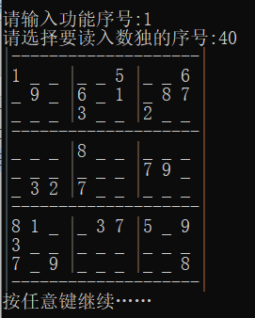

图8 读取棋盘

这里也可以输入2，选择自己创建棋盘（两种方式选择一种即可）

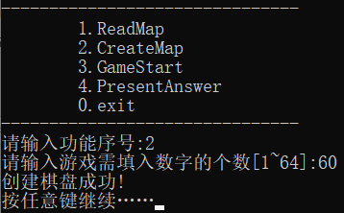

图9 创建棋盘

输入3，开始游戏，得到下图界面

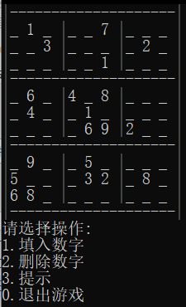

图10 游戏界面

输入1，选择行号和列号，填入数字

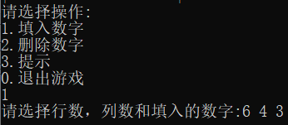

图11 填入数字

棋盘发生变化

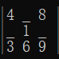

图12 填入数字后的棋盘

删除文字同理，这里不再赘述。（注意，系统会阻止用户删除初始的数字）

输入3，得到提示。这里我们输入6 4，检查刚才填入的数字是否正确。

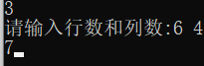

图13 提示

由此可知，我们刚才填入了错误的数字。这时我们将刚才填入的文字删除，再填入正确的数字就可以了。

当用户完成了游戏时，系统会自动判断用户的答案是否正确。用户也可以输入0提前退出游戏。如下图

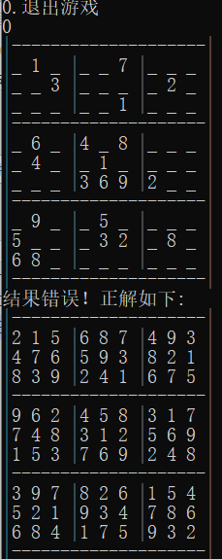

图13 退出游戏